План–конспект урока геометрии

Учитель: Исправникова Маргарита Семеновна
Класс: 8 «В»
Дата проведения: 14.03.2013
Тема: Углы, связанные с окружностью
Тип урока: Урок введения нового знания
Цели:
- сформировать понятие вписанного угла,
- изучить теорему о вписанном угле.
- сформировать понятие центрального угла.
- развивать интеллектуальные и коммуникативные общеучебные умения.
- развивать умения самостоятельно оценивать результат своих действий, контролировать самого себя, находить и исправлять собственные ошибки.
- воспитывать доброжелательность, взаимопомощь, уверенность в своих возможностях.
Используемые технологии: проблемно-диалогическая, ИКТ-технология
Оборудование: компьютер, мультимедиапроектор, экран, маркерная доска, маркеры

Краткое описание этапов урока.
1. Вывести определение углов, связанных с окружностью.
2. Изучить теорему о вписанном угле.
3. Обобщение.
Этапы урока  (Время) | Деятельность учителя  (наиболее типичные действия, фразы диалога с учениками) | Деятельность ученика  (ожидаемые действия в ходе диалога с учителем) | УУД
Создание проблемной ситуации  = 5-7 минут | Сегодня у нас новая тема. Какая? Не скажу. Вы сейчас ее определите сами. Выполните следующее задание.  Постройте окружность. Разделитесь на два варианта. I вариант: постройте угол МОР с вершиной в центре окружности (стороны угла пересекают окружность). II вариант: постройте угол АВD, вершина которого принадлежит окружности, а стороны пересекают эту окружность  Проверим возможные построения по слайду  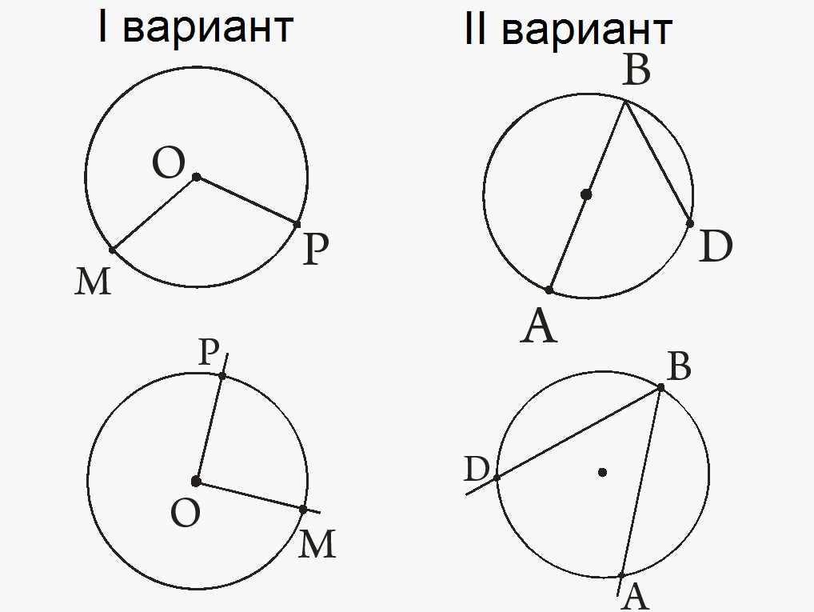  Что общего у построенных нами углов?  А есть ли у этих углов различия?  Что скажете о вершинах углов в 1 и 2 вариантах? | -  Они связаны с окружностью. Да.  У 1 варианта вершина совпадает с центром окружности, у 2 варианта вершина лежит на окружности. | Регулятивные (умение  определять  цель деятельности на уроке)
Формулирование проблемы | Значит, что мы сейчас будем исследовать? | - По-разному формулируют вопрос | Коммуникативные (умение  строить речевое  высказывание в  соответствии с  поставленными задачами)
Актуализация имеющихся знаний  =2-3 мин. | Что скажете о вершинах углов в 1 и 2 вариантах?  Такие углы имеют специальные названия. Угол МОР называют центральным углом, угол ABD называют вписанным углом. | - Вспоминают, изученный ранее материал (понятия, факты) которые связаны с формулировкой проблемы  Определяют, каких знаний нам не хватает, где и как их добыть (открыть) | Регулятивные (умение определять цель  деятельности на уроке)  Познавательные (умение на основе анализа объектов делать выводы)
Поиск решения (открытие нового знания)  =5-7 мин. | Попробуйте дать определение центрального угла. Продолжите предложение: центральным углом называется угол... (далее ученики заканчивают фразу)  Угол МОD опирается на какую дугу? Угол АВD опирается на какую дугу?  Попытайтесь дать определение вписанного угла. Продолжите предложение: Вписанным углом называется угол… | - вершина которого совпадает с центром окружности  дугу МР  дугу АD  -вершина которого лежит на окружности, а стороны пересекают ее. | Познавательные (умение  выявлять сущность, особенности объектов;  добывать новые знания: находить ответы на вопросы, используя учебник, свой жизненный опыт и информацию, полученную на уроке)
Выражение решения. Применение нового знания.  +5-10 мин. / | - Так на какие вопросы мы сейчас ответили?  Закрепим понятие вписанного угла по готовым чертежам на следующих слайдах: назовите только вписанные углы и дуги, на которые они опираются.  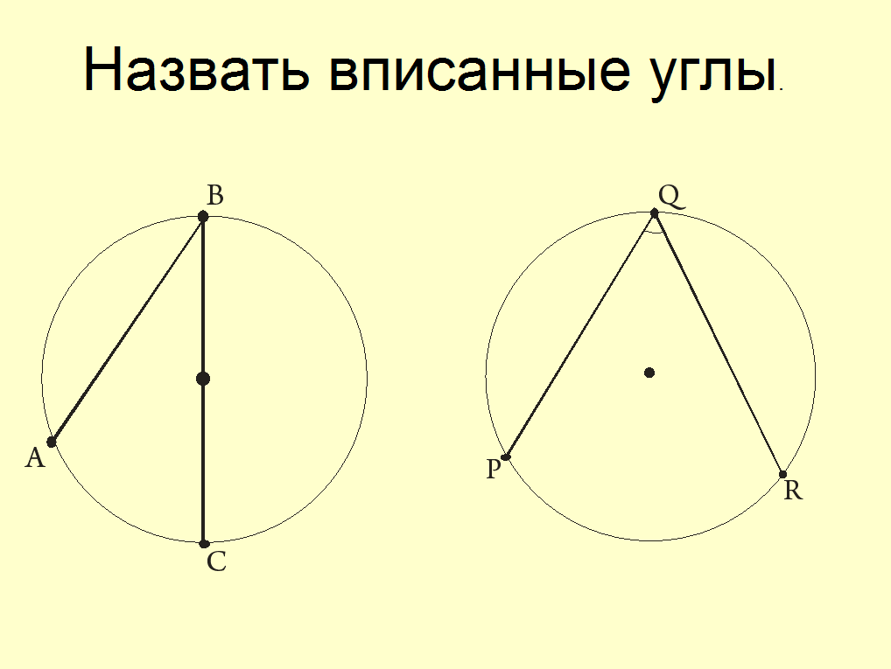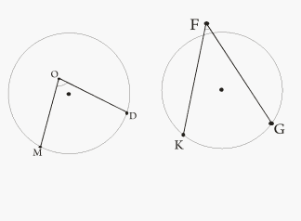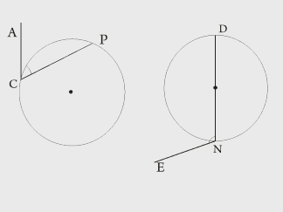  Является ли угол MOD центральным углом?  У каждого из вас на парте лежит карточка с задачей. Она имеет подсказки для тех, кто будет испытывать трудности при решении. Параллельно два человека из разных вариантов решат эту задачу с карточки на оборотной стороне доски. 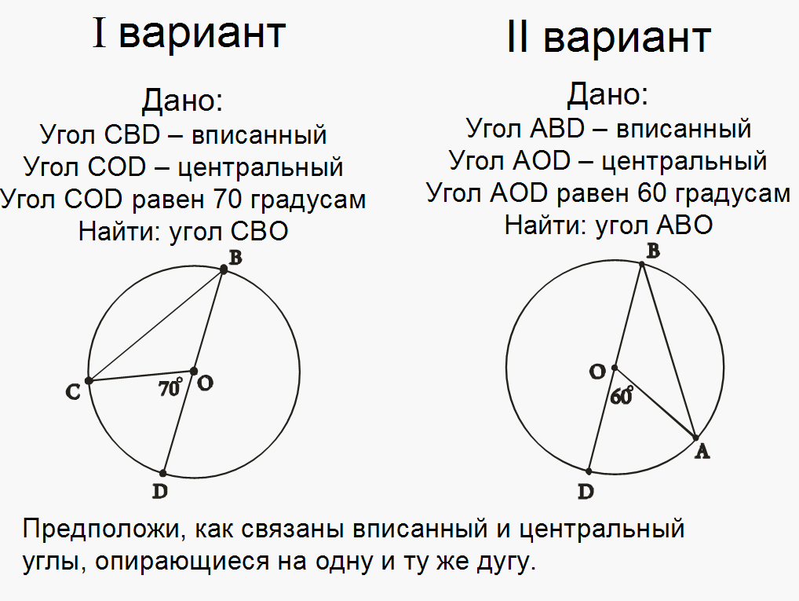  Послушаем решение каждого ученика, решавшего задачу на доске. Вы ребята, проверьте, пожалуйста, решение задачи и ответ с записями на доске (самопроверка).  Запишите теорему: вписанный угол равен половине центрального угла, опирающегося на ту же дугу окружности. А теперь докажем её. Рассмотрим первый случай, когда сторона вписанного угла проходит через центр окружности. Перечертите рисунок первого варианта к себе в тетрадь. Угол СОD отметьте равным х.  Что нужно записать в «дано » и что нужно доказать  Вспомните ход решения задачи, подсказки к задаче и докажите теорему. Ваш помощник – учебник.  На самом деле вам предстоит решить задачу в общем виде. Есть ли желающие прокомментировать доказательство?  С какой теоремой мы познакомились?  Второй и третий случай рассмотрите в качестве домашнего задания. Нужно будет воспользоваться суммой и разностью градусных мер углов и применить первый случай, который мы разобрали. При необходимости можете использовать учебник.  Закрепим теорему: (задачи на готовых чертежах: найдите по рисункам неизвестные х или у  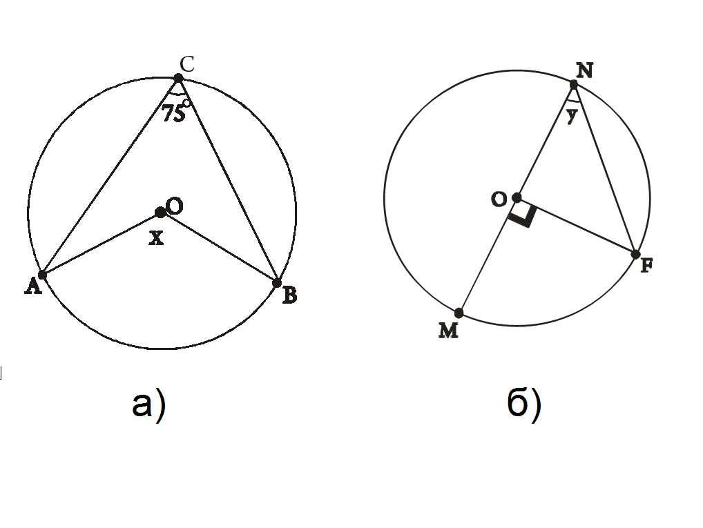 | - Дали определения центрального и вписанного угла  Отвечают, проверяют правильность ответов друг друга  Угол ABC, опирается на дугу AC  Угол PQR, опирается на дугу PR  Нет, так как его вершина не совпадает с центром окружности  I ВАРИАНТ:  1. Рассмотрим треугольник COB. Он является равнобедренным,OC= OB (как радиусы). У равнобедренного треугольника углы при основании равны, значит ∠ОCВ=∠СВО.  2. ∠COD - внешний угол этого треугольника.  3. По свойству внешнего угла: ∠COD равен сумме двух углов треугольника, не смежных с ним, т.е. ∠COD=∠ОCВ+∠СBО.  4. ∠CBO равен половине угла СOD, т.е. 35° (70 делим на 2).  Ответ: 35 градусов.  II ВАРИАНТ:  1. Рассмотрим треугольник АOB. Он является равнобедренным, OА=OB (как радиусы). У равнобедренного треугольника углы при основании равны, значит ∠АВО=∠ОАВ.  2. ∠АOD- внешний угол этого треугольника.  3. По свойству внешнего угла: ∠АOD равен сумме двух углов треугольника, не смежных с ним, т.е. ∠АOD=∠ОАВ+∠АBО.  4. Угол АBO равен половине угла АOD, т.е. 30 ° (60 делим на 2).  Ответ: 30 градусов  Дано:  ∠CBD – вписанный, ∠COD- центральный, опираются на дугу CD  Доказать:  Угол CBD равен половине угла COD  1. Рассмотрим треугольник COB. Он является равнобедренным, OC=OB (как радиусы). У равнобедренного треугольника углы при основании равны, то ∠ОCВ=∠СВО.  2. ∠COD=х - внешний угол этого треугольника.  3. По свойству внешнего угла: ∠COD равен сумме двух углов треугольника, не смежных с ним, т.е. ∠COD=∠ОCВ+∠СBО.  4. ∠CBD равен половине угла СOD, т.е. х/2 градусам  С теоремой о вписанном угле.  Рассмотрим рисунок а) Вписанный угол ∠АСВ= 75°. Центральный угол ∠АОВ, опирающийся на ту же дугу АВ, что и вписанный угол, согласно теореме о вписанном угле, будет равен 150° (75 умножили на 2)  Ответ: х равен 150 градусам.  Рассмотрим рисунок б) Вписанный угол ∠MNF= y°. Центральный угол ∠MOF=90° опирается на ту же дугу MF, что и вписанный угол MNF и, согласно теореме о вписанном угле, будет равен 45° (90 делим на 2).  Ответ: у равен 45 градусам. | Планирование –составление  плана действий  Коррекция – внесение  необходимых дополнений и корректив в план и способ действия в случае расхождения эталона, реального действия и его продукта;  Самоконтроль – сличение способа действия и его результата с заданным эталоном. Сравнение данных с целью определения общих признаков, развитие способности строить логическую цепь рассуждений и речевое высказывание с опорой на модель;
Рефлексия и оценка деятельности  =2мин | Вопросы:  Учитель:  -Какую задачу мы ставили в начале урока? добились ли мы своей цели?  -Удалось ли нам ликвидировать пробелы в знаниях по пройденной теме?  – Чему вы научились?  Давайте оценим свои ответы. | Самооценка результата своей деятельности по таблице подсчёта баллов. | Регулятивные (умение оценивать учебные действия в соответствии с поставленной задачей)
Рефлексия эмоционального настроения в конце урока  =2 мин | – Кто доволен сегодня своей работой?  – Кто из одноклассников оказал вам большую помощь? | Рефлексия эмоционального настроения. | Регулятивные (умение осуществлять познавательную и личностную рефлексию
Домашнее задание | П. 71, вопросы 11-13, решить задачи № 654 (б, г), 655, 657, 659. |  | Регулятивные УУД: учиться оценивать и планировать свою деятельность

